Мартынова Марина Викторовна

ГБДОУ№28 Калининского района

Города Санкт-Петербурга

Воспитатель

Конспект непосредственно - образовательной деятельности в старшей группе

по реализации образовательной области

«Познание» и «Художественное творчество»

**« с инновационными технологиями»**

( показом слайдов на ноутбуке)

на тему:

«Украсим сахарницу хохломской росписью»

Разработала воспитатель: Мартынова М.В.

Санкт-Петербург

**Программное содержание:**

* Познакомить с росписью на изделиях Хохломы;
* Учить выделять элементы узора Хохломы (листок, ягодка, травка) и видеть красоту;
* Развивать цветовое восприятие, чувство ритма, творческое воображение;
* Учить приемам рисования кистью декоративных элементов растительного узора хохломской росписи;
* Воспитывать любовь и уважение к труду народных мастеровумельцев;
* Формировать знания об особенностях росписи игрушек, посуды и других промыслов.

**Оборудование:** изделия (репродукции изделий) Хохломы, Гжели, Дымки на ноутбуке; листы бумаги (силуэты сахарницы), акварель (гуашь) красного, желтого, черного, зеленого цветов, кисти, баночки.

***Ход занятия:***

Сегодня день у нас особый, [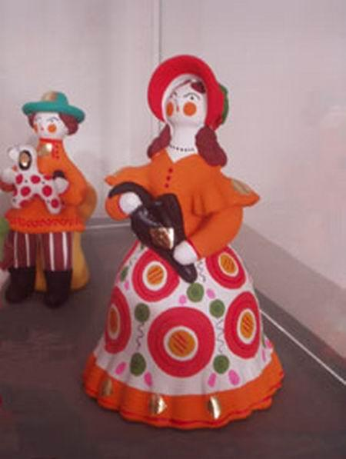](http://www.malu.gorod.tomsk.ru/index-1208161664.php)

Я приглашаю вас друзья.

А вы со мной идти готовы?

В чудесный мир зову вас я.

[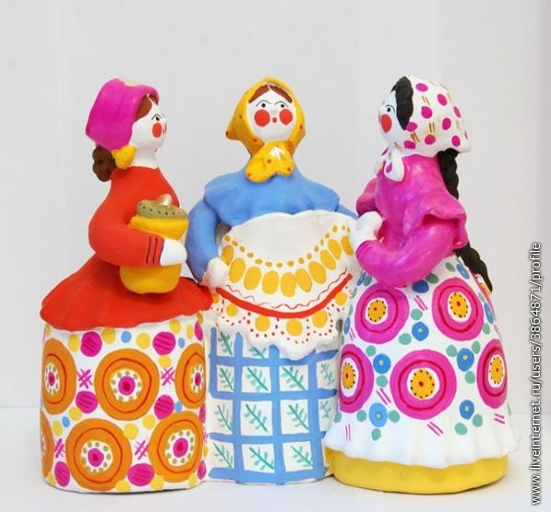](http://toys-plush.ru/menyu-1/detskie-igrushki/dimkovskaya-igrushka-kartinki.html)  Посмотрите, ребята, на эти изделия. **Показ слайда № 1**

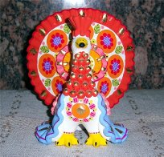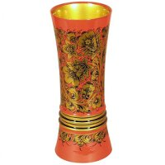**[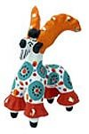](http://go.mail.ru/search_images?q=%D0%B4%D1%8B%D0%BC%D0%BA%D0%BE%D0%B2%D1%81%D0%BA%D0%B0%D1%8F+%D0%B8%D0%B3%D1%80%D1%83%D1%88%D0%BA%D0%B0+%D0%BA%D0%B0%D1%80%D1%82%D0%B8%D0%BD%D0%BA%D0%B8&us=10&usln=2&usstr=%D0%B4%D1%8B%D0%BC%D0%BA%D0%BE%D0%B2%D1%81%D0%BA%D0%B0%D1%8F#w=100&h=151&s=4544&pic=http%3A%2F%2Fs60.radikal.ru%2Fi169%2F0907%2F3a%2Fe3c068bcd85b.jpg&page=http%3A%2F%2Fwww.supersadovnik.ru%2Fhmforum%2Fpost.aspx%3Fid%3D76093%26pg%3D6&pretty=http%3A%2F%2Fsupersadovnik.ru&descr=%D0%9A%D0%B0%D0%BB%D1%8F%D0%B4%D0%B0%20%7C)**

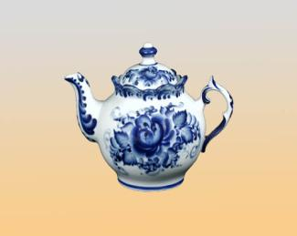

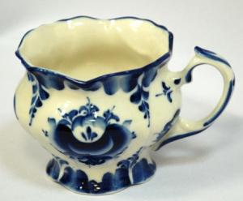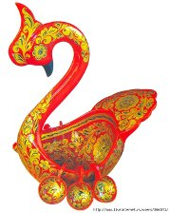

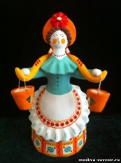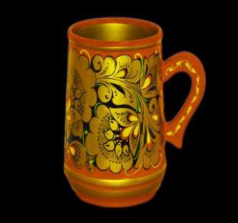

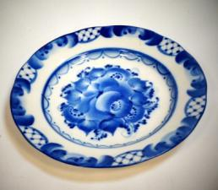

Какие из них вам знакомы? Как они называются? (дымковские и гжельские изделия)

  Разделите их по группам. Рассмотрите внимательно, найдите похожие. Покажите, какие изделия можно объединить в отдельную группу. Рассмотрим незнакомые нам изделия (Хохломские). Что общего у них, что их объединяет? (эти изделия сделаны из дерева, одинаковые узоры: ягоды, листья, декоративные цветы, «травка», веточки). Что отличает от изделий других групп? (хохломские изделия сделаны из дерева, а остальные из глины и фарфора. Хохломские - на черном и желтом фонах узорами украшены, а дымковские и гжельские на белом фоне)

  Посмотрите, это будто необыкновенные деревянные миски да ложки, ковши да чаши, а золотые!

**Показ слайда № 2**

[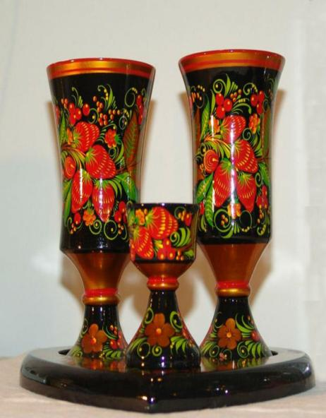](http://www.radikal.ru/)

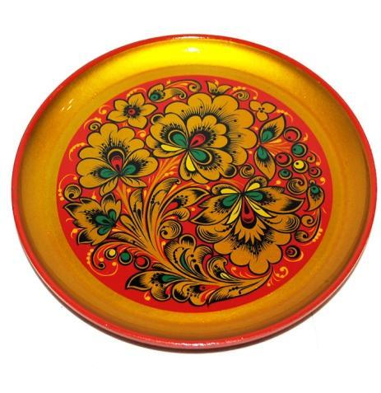

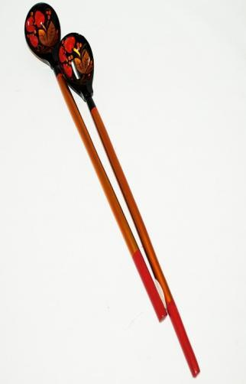[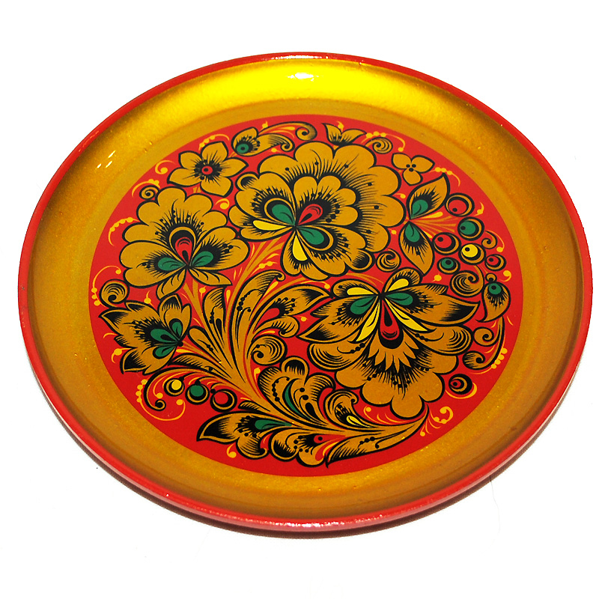](http://www.souvenirdvor.ru/product/hohloma-zolotaja-hohloma-tarelka-panno-s-hohlomskoj-rospisju150-15/)

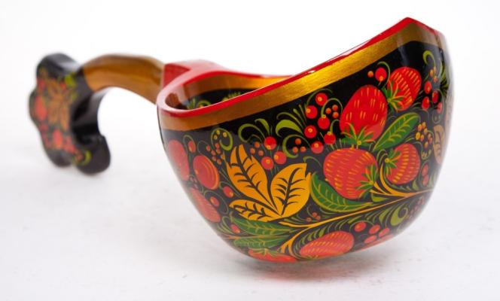

Нарисованы на них травы, листья, цветы, листья, сказочные жарптицы, чудесные рыбы. Такую посуду и на царский стол поставить не зазорно. Как же появилось это диво дивное - «золотая хохлома»Старинное предание рассказывает: жил когда-то в нижегородских лесах, на берегу тихой реки,

**Показ слайда № 3**

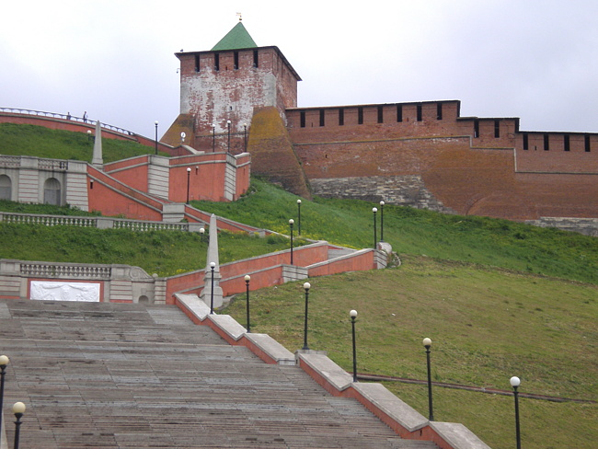

человек. Кто он и откуда пришел, нам не ведомо. Вырезал тот человек деревянные чаши да ложки **Показ слайда № 4**

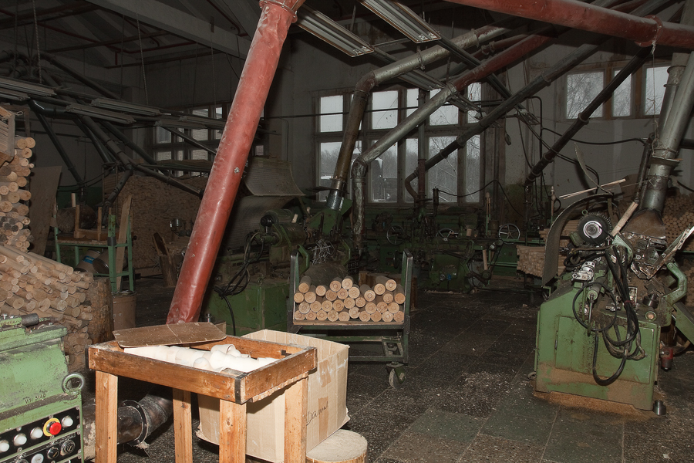

и так их расписывал (раскрашивал), что казалось, сделаны они из чистого золота. Узнал об этом царь и рассердился: «Почему у меня во дворце нет такого мастера?! Ко мне его! Немедленно!» Стукнул посохом, топнул ногой и послал солдат, чтобы доставили умельца во дворец. Отправились солдаты выполнять царский приказ, но сколько ни искали, не смогли найти чудо-мастера. Ушел он неведомо куда, но прежде научил местных крестьян делать «золотую» посуду. В каждой избе сверкали «золотом» чашки до ложки. Много «золотой» посуды продавалось на ярмарке в селе Хохлома. Так и родилось название «золотая хохлома».

  А сделать настоящую хохлому совсем не просто.

**Показ слайда № 5**

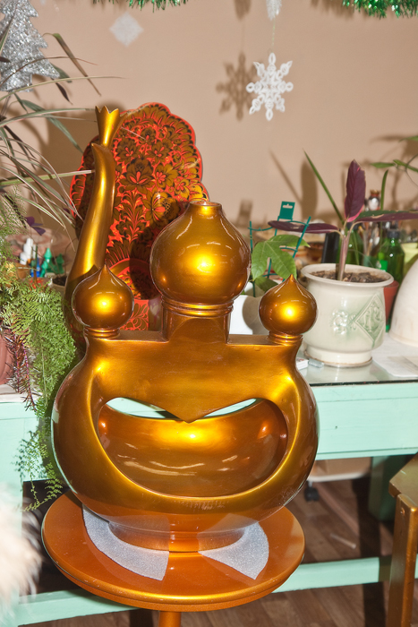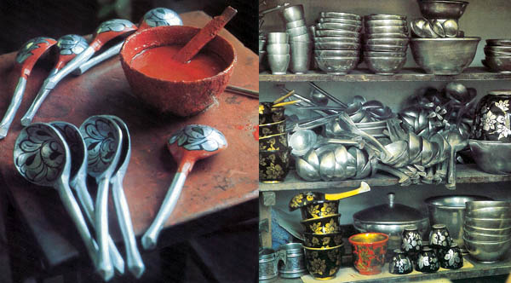

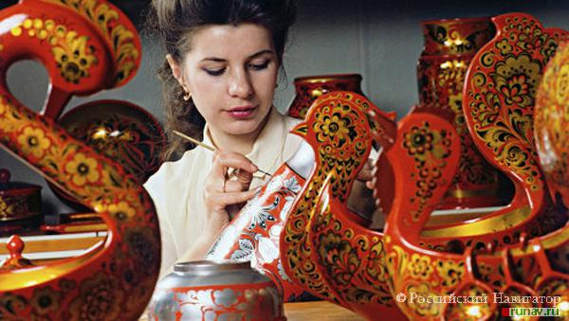

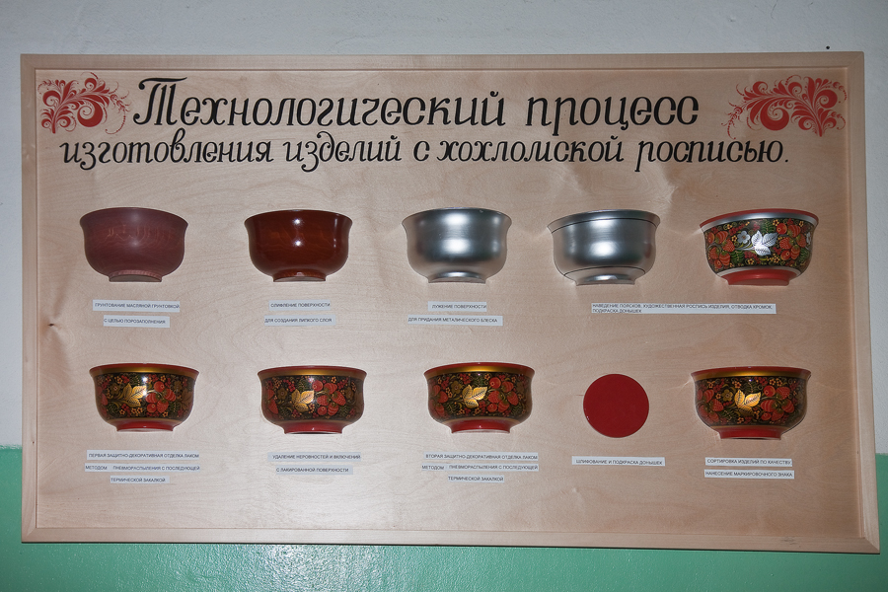

Сначала мастер вырезает из дерева заготовку - будущую чашу. Потом сушит ее и покрывает тонким слоем глины. Похожа теперь чаша на глиняную, потом ее пропитывают льняным маслом. А золота для «золотой хохломы» и не требуется! Вместо дорогого золота натирают чашу оловянным или алюминиевым порошком. Чаша блестит, будто серебряная. Потом художник мягкой кистью рисует затейливый орнамент. Потом чашу покрывают лаком и ставят в печь. Не кашу варить, а для просушки, для «закалки». И происходит чудо: деревянная чаша становится золотой, с нарядным, красочным рисунком!

  - Давайте еще раз рассмотрим эти изделия.

**Показ слайда № 5**

[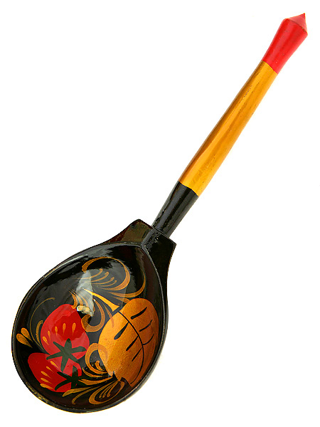](http://www.russian-samovar.ru/published/SC/html/scripts/product/lozhka-derevjannaja-s-hudozhestvennoj-rospisju-hohloma/)[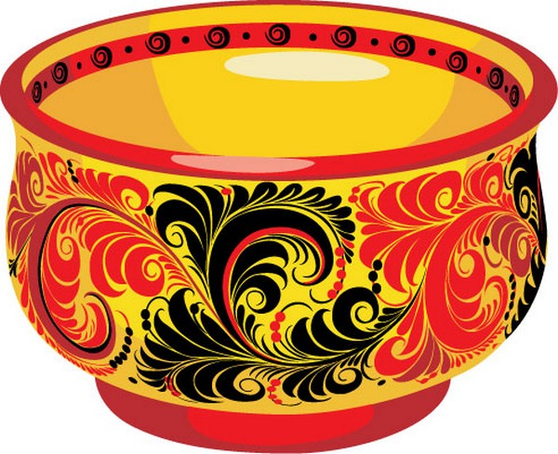](http://megaobzor.com/hohloma-uzory-rospis-hohloma-vektornyy-klipart-kollekciya-8-.html)

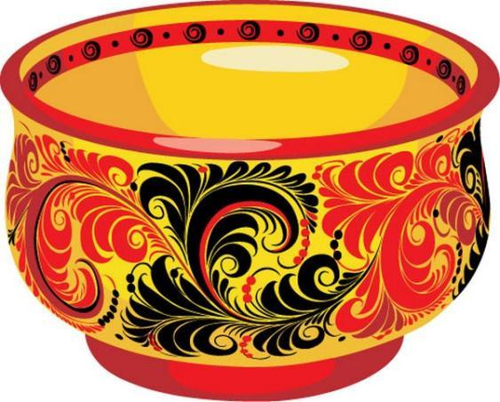

[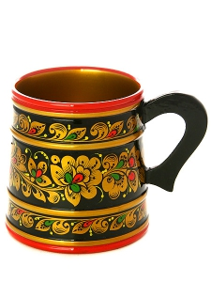](http://www.russian-samovar.ru/published/publicdata/WWWRUSSIANSAMOVASITE/attachments/SC/products_pictures/aadkIMG_0267_L_enl.jpg)

[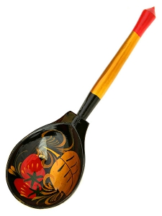](http://www.russian-samovar.ru/published/publicdata/WWWRUSSIANSAMOVASITE/attachments/SC/products_pictures/aaaaaaadkIMG_1009_L_enl.jpg)

Сколько тепла излучают они, мягкие, гладкие на ощупь, радующие глаз. А как вкусно есть из такой сказочной посуды! Да еще золотистой расписной ложкой. Не боится хохлома ни жара, ни влаги, ни стужи. Все так же будут сиять ее краски, не потускнеет «золото». Потому что сделали это чудо золотые руки мастеров.

  - Кто скажет мне, из каких растительных элементов состоит хохломской узор? (ягоды, листья, завитки).

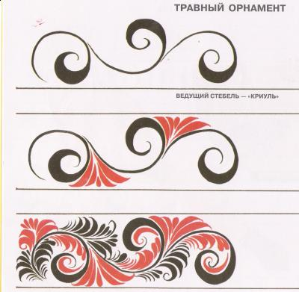**Показ слайда № 5**

[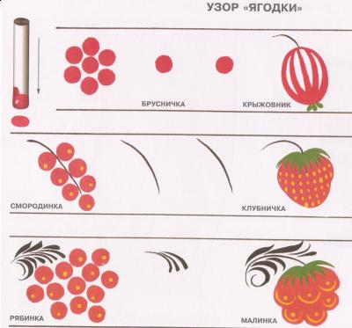](http://www.liveinternet.ru/users/3882868/post290626146/)

[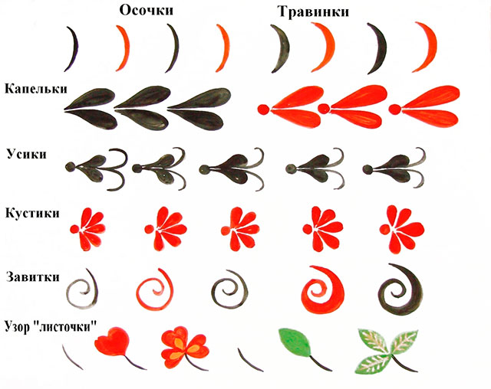](http://kladraz.ru/metodika/konspekt-zanjatija-po-dekorativno-prikladnomu-iskustvu-v-podgotovitelnoi-grupe.html)

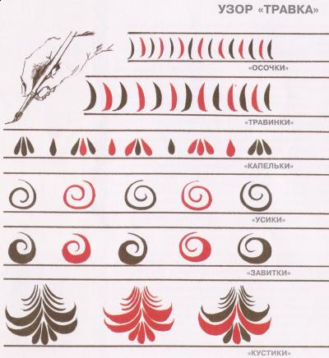

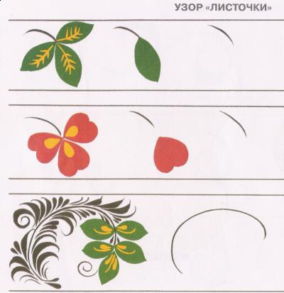



Посмотрите, тут и алые гроздья рябины, и спелая ягодка земляники, и завитки трав и листьев. И главное - мерцающий золотой фон. Сегодня мы будем учиться рисовать такие узоры.

  - Какие цвета нам понадобятся для составления узора? (черный, красный, зеленый)

  - Сначала нужно нарисовать изогнутую веточку концом кисти. Затем на ветке изображают ягоды и листья (листья можно нарисовать концом кисти, промачиванием, а ягоды - тоже концом кисти или приемом тычка). Потом около ягод и листьев можно нарисовать травинки – линиями (дугообразными). И получится гирлянда.

  - Я вижу вы устали. Сейчас вы можете встать, и мы немножко отдохнем

**Физкультминутка**

Если б все на свете было

Одинакового цвета,

(Вращательные движения головой)

Вас бы это рассердило

Или радовало это?

(наклоны головы вперед-назад. )

Видеть мир привыкли люди

Белым, желтым, синим, красным

(Руки на поясе, наклоны туловища влево - вправо)

Пусть же все вокруг нас будет

Удивительным и разным!

(Прыжки на месте на левой, правой, двух ногах).

  - Молодцы! Присаживайтесь!

  - Ребята, посмотрите. У меня здесь есть посуда: миски, ложки, вазы. У этой посуды золотой желтый фон.

И сегодня мы с вами попробуем превратиться в мастеров Хохломской росписи, и выполним «травный» узор. Искусство Хохломы - это гордость нашей культуры. Золотые узоры Хохломы вобрали в себя всю красоту русской земли.  
  
В процессе самостоятельной работы воспитатель предоставляет детям творческую свободу, оказывая индивидуальную помощь. Можно включить негромкую народную музыку. В конце занятия устраивается выставка. Ребята устанавливают свои блюдца на специальную подставку и вместе с воспитателем выбирают лучшие работы. Воспитатель не забывает похвалить каждого воспитанника, отметить то, что лучше всего удалось.

